Definición de Métrica
Métrica 8.0.1.27.02.I24 Num de NConformidades QA del Producto

HISTORIAL DE LAS REVISIONES

Item | Versión | Fecha | Autor | Descripción | Estado | Responsable de Revisión y/o Aprobación
1 | 1.0 | 13/10/2015 | Julio Leonardo | Versión Genérica | En Revisión | Equipo EJR-SOFT

Métrica 8.0.1.27.02.I24 Num de NConformidades QA del Producto

Proyecto |  | UTP-GPS-ALARM
Cliente |  | MST EIRL
Objetivo de Negocio |  | Objetivo de Mejora
ON3 – Implantar sistemas comunes para los procesos de operación y soporte. |  | OM4: Establecer y desplegar en el servicio un conjunto de actividades de soporte y mejora continua.
Descripción | Obtener el número de no conformidades encontradas como resultados de una revisión de QA del producto.
Alcance | Unidad Mantenimiento Evolutivo Front End
Clase | Todas
Fórmula | donde:  N = Número_de_No_Conformidades_encontradas/Z
  Número_de_No_Conformidades _encontradas | Número de no conformidades encontradas en la revisión.
  Z | Donde Z es el número de entregables revisados.
Fuente de Información | Los datos se obtienen de:  “8.0.1.29.02.R06 Herramienta de Gestión QA-Producto (Hoja de Informe de Revisión) del Producto:

Procedimiento de Cálculo y Registro | - El Gestor de Calidad recolecta los datos necesarios desde la hoja “Informe de Revisión” de la “7.0.1.29.02.R06 Herramienta de Gestión QA-Producto” que tiene la fábrica para el mes.  Modo de Registro:  En el artefacto”7_0_1_28_02_R02 Registro_Metricas.xls” se ubica la pestaña “DataEntry“y encontramos:  Métrica: se selecciona la métrica “2.24 QA Número de No conformidades QA del Producto”  Sección: se selecciona la fábrica “Evolutivo Front End”.  Fecha: se ingresa la fecha del registro de la métrica.  Resultado: se calcula automáticamente ingresando el número de no conformidades encontradas y numero de productos revisados.  Posteriormente en la pestaña “Parámetros” celda G7 se tiene que ingresar el nombre del artefacto “MET_[FA]_[AAAAMM].xls” con el respectivo nombre del fábrica y fecha.  Para visualizar los gráficos de la métricas registradas se abre el “TMET_GQA_ [AAAAMM].xls” (con su respectivo fecha) y antes de dar clic al botón “Cargar valores” se ingresa en la celda C6 y C7 de la pestaña parámetros los nombres de los artefactos: MET_[FA]_[AAAAMM].xls (con el respectivo nombre de la fábrica y fecha) y “RMET_GQA_[AAAAMM]” (con su respectiva fecha).
Procedimiento de Almacenamiento | - Los resultados de la métrica se registrarán y presentarán en los siguientes artefactos:  donde:  [GQA]: Siglas del Gestor de calidad  [FA]: Fabrica.  Ejemplo: MET_TDPOPT_200901  Considerar:  - Los tres archivos se deberán almacenar en la ruta y nomenclatura indicadas en el documento Lista de ítems de configuración de la fábrica. Cuando se copien los archivos al disco duro se deberán guardar en una misma carpeta lo más cercano a la raíz para que pueda funcionar bien el tablero de métricas.  - La ruta y nomenclatura están de acuerdo a lo indicado en el documento: “7.0.1.26.02.R01 Lista de Ítems de Configuracion.xls.
  Nombre del Artefacto | Nomenclatura | Descripción
  7_0_1_28_02_R02 Registro_Metricas.xls | RMET_GQA_[AAAAMM] | Plantilla para el registro de los valores de las métricas y otros artefactos.
  7_0_1_28_02_R01 Metricas.xls | MET_[FA]_AAAAMM | Plantilla para la actualización de los márgenes de las métricas
  7_0_1_28_02_R03 Tablero_Metricas.xls | TMET_GQA_[AAAAMM] | Plantilla para la presentación de las métricas mediante semáforos y gráficos.
Dueño | Gestor de calidad
Responsable | Gestor de calidad
Audiencia | Gerente de la Fábrica  Jefe de Fábrica  Analista  Gestor de calidad  Otros stakeholders de la fábrica.
Frecuencia | Mensual.
Márgenes | Lo más cercano a 0 es lo mejor.  Se presentan los siguientes valores:
  Semáforo | Margen Mínimo | Margen Máximo
  Verde | 0 | 1
  Amarillo | 2 | 4
  Rojo | 4 | >4
Reporte  Consolidado | Representación en Tablero:  donde:  - Objetivo: Es el Objetivo de Mejora indicado en la sección "Objetivo de Mejora"  - Métrica: aquí se menciona el número de la métrica y su nombre.  - Proyecto: aquí se muestran los Proyectos en el que se aplicó la métrica  - Valores: muestra los valores medidos o calculados de la métrica en el último periodo.  - Semáforo: nos muestra a través de un color el estado de la métrica según lo definido en la sección “Márgenes”.  Representación Gráfica:  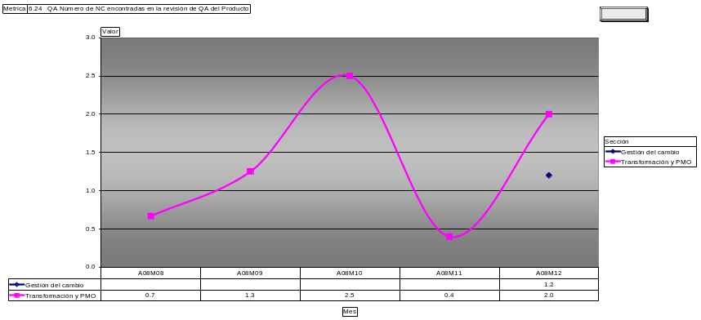
  TABLERO DE CONTROL DE METRICAS DEL {Proyecto}
  Objetivo | Métrica | Proyecto | Valores | Semáforo
  OM2 |  |  |  | ●
   | Número de NC encontradas en la revisión de QA del Producto |  |  | ●
   |  | P1 - Proyecto Iris | 0 | ✓
   |  | P2 - Proyecto ABC | 1 | ✓
   |  | P3 - Proyecto XYZ | 6 | ✗
Reporte  Detallado | Representación en Tablero:  donde:  - Objetivo: Es el Objetivo de Mejora indicado en la sección "Objetivo de Mejora"  - Métrica: aquí se menciona el número de la métrica y su nombre.  - Proyecto: aquí se muestran los Proyectos en el que se aplicó la métrica  - Valores: muestra los valores medidos o calculados de la métrica en el último periodo.  - Semáforo: nos muestra a través de un color el estado de la métrica según lo definido en la sección “Márgenes”.  Representación Gráfica:  Grafico de Tendencias  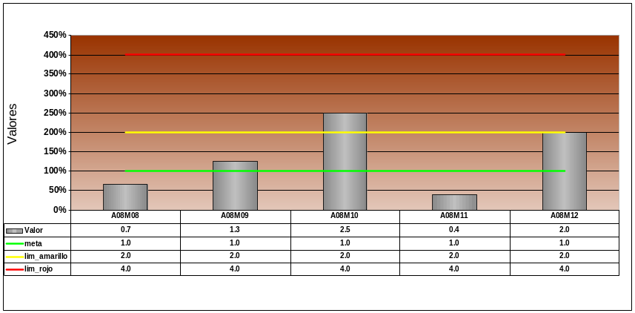
  TABLERO DE METRICAS DEL {Proyecto}
  Objetivo | Métrica | Proyecto | Valores | Semáforo
  OM2 |  |  |  | ●
   | M99 – Número de NC encontradas en la revisión de QA del Producto |  |  | ●
   |  | P4 - Proyecto OPQ | 1 | ✓
  Proyecto- Métrica
  Proyecto n - Número de NConformidades QA del Producto
Análisis | El semáforo en amarillo indicaría que se está elevando el número de NC de QA de productos y debe realizarse una oportunidad de mejora para facilitar la reducción de los defectos en el producto, mediante capacitación o inducción acerca de los estándares y buenas prácticas.  Para el caso en el que el semáforo esté en rojo, el número de NC es severo y se requiere una oportunidad de mejora de carácter urgente que puede implicar cambios en alguno de los procesos involucrados.

